10
اختبار عملي نهائي فيزياء 1

اسم الطالب: الشعبة:

اسم التجربة : ......................................................................................................

سؤال التجرية | أثبت بطريقتي الرسم والحساب ان 2N+ 2N =2N
الهدف من التجربة | تطوير مفهوم جمع المتجهات
الأدوات | كتلته (200g ) - ميزانين نابضين - منقلة - خيط طوله (70cm) - خيط طوله (15cm)
خطوات التجربة :
- قيس وزن الجسم الذي كتلته (200g) باستخدام الميزان الزنبركي ؟ الوزن .....................
- اربط طرفي خيط طوله (70cm) بخطافي ميزانين زنبركين .
- اربط طرف خيط طوله (15cm ) بالجسم الذي كتلته (200g ) ولقي طرفه الآخر على الخيط المثبت خطافي الميزان ..
- أمسك الميزانين النابضين احدهما باليد اليمنى والآخر باليد اليسرى على ان يشكل الخيط الواصل بينها زاويه مقدارها (120°)، ثم سجلي في الجدول قراءة الميزانين؟
- اسحب الميزانين بعيدا عن بعضهما لتزداد الزاوية ثم قرب لتقل الزاوية بينهما، ماذا تلاحظ على قراءة الميزانين في كل مرة؟ اكتب وسجل ملاحظاتك في الجدول ادناه
التحليل والاستنتاح :
الزاوية | قراءة الميزانين
 | قراءة الميزان الأول | قراءة الميزان الثاني
120º
أكبر من 120º
أصغر من 120º

7-استخدم ورق رسم بياني لرسم مثلث متساوي الاضلاع على أن يكون أحد أضلاعه راسياً . اذا كان ضلعا المثلث يمثل كلا منها قوة شد مقدارها (2) فما مقدار قوة الشد التي يمثلها الضلع الثالث ؟
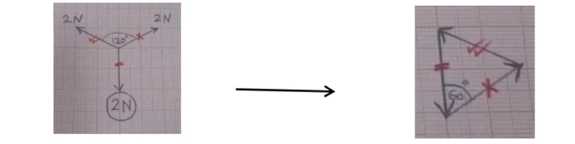
8-هل مجموع القوتين المقيستين بالميزانين النابضين تساوي وزن الجسم المعلق، ام أكبر ام أقل ، وضح ذلك حسابياً ؟
R²= A² + B² – 2AB $cosθ$

